Муниципальное казенное учреждение дополнительного образования межрайонная, территориальная станция юных натуралистов
города-курорта Кисловодска
Ставропольский край
Детское объединение «Школа «Айболита»

Лечение болезней красноухих черепах, содержащихся в живых уголках

Зиброва Анастасия
11 класс, МБОУ ЛИЦЕЙ № 8
Руководитель :
Герасименко Татьяна Васильевна
Педагог дополнительного образования
МКУ ДО СЮН города-курорта Кисловодска

Город Кисловодск, 2018
Оглавление
Введение 2
1.Место проведения работы 3
2. Методика проведения 3
3.Результаты исследования 3
Выводы 11
Литературные и интернет- источники 13

Введение

В настоящее время любители домашних животных держат в своих квартирах не только привычных кошек, собак, попугаев и хомячков, но и различных экзотов. Чрезвычайно популярны в последние годы различные рептилии – змеи, ящерицы, крокодилы, черепахи и многие другие, которые привлекают своей необычностью.
Из всех видов водяных черепах, красноухие, наиболее востребованы в качестве домашних питомцев [4]. Большое внимание при этом уделяется состоянию здоровья рептилий. Во многом здоровье черепахи зависит от минералов и витаминов, получаемых ею вместе с пищей. Отсутствие необходимых элементов приводит к различным нарушениям в развитии, заболеваниям и даже смерти черепах. Далеко не всегда в продуктах, которыми питается домашняя черепаха, содержатся все необходимые вещества, поэтому в пищу ей рекомендуется добавлять специальные витамины, чтобы предотвратить проблемы со здоровьем, ведь всегда легче предупредить заболевание, чем лечить [7]. Занимаясь на станции юннатов наблюдениями за черепахами , мы можем сказать, что большинство проблем со здоровьем наших питомцев возникают при неправильном содержании, кормлении и при не соблюдении санитарно-гигиенических требований. Таким образом, цель нашей работы состоит в изучении этиологии заболеваний красноухих черепах и профилактике их возникновения. При этом решались следующие задачи:
- Изучить наиболее часто возникающие заболевания красноухих черепах в условиях живого уголка станции юннатов
- Определить этиологию заболеваний
- Определить методы лечения заболеваний

1.Место проведения работы

Работа проводилась на базе муниципального казенного учреждения дополнительного образования межрайонной, территориальной станции юных натуралистов учебного объединения «Школа Айболита» с 2014 по настоящее время. Наблюдения и ветеринарные манипуляции проходили в живых уголках станции.

2. Методика проведения

Для проведения работы и реализации поставленных задач мы изучали поведение животных живых уголков , диагностировали и оказывали помощь заболевшим животным и животным попавшим в беду.

3.Результаты исследования

Красноухие черепашки считаются довольно неприхотливыми домашними питомцами[8]. Однако очень важно правильно заботиться о них, в противном случае рептилии могут заболеть и даже погибнуть из-за того, что их хозяева не могут вовремя поставить правильный диагноз. Как понять, что вашей любимице нездоровится?
В результате многолетних наблюдений мы определили какие наиболее распространенные болезни красноухих черепах возникают при содержании их в неволе, определили симптомы и лечение питомцев в условиях неволи.
В природе красноухие черепахи отличаются достаточно крепким здоровьем, однако в домашних условиях они нуждаются в постоянном внимании и хорошем уходе, так как живут вне своей естественной среды обитания [2].
Нами определены наиболее часто встречающиеся заболевания красноухих черепах. Рассмотрим каждое из них, и определим этиологию и методы лечения.

Пневмония
Пневмония или воспаление легких у черепах возникает вследствие переохлаждения организма. Это серьезная болезнь, и если ее своевременно не выявить или неправильно лечить, то она может привести к летальному исходу[9]. Симптомы пневмонии можно распознать уже через сутки. В ходе четырехлетних наблюдений нами составлена таблица признаков по которым можно поставить диагноз «Пневмония» на ранних стадиях заболевания. Симптомы развивающейся пневмонии у красноухих черепах проявляются в несколько этапов[3]
Начальная стадия заболевания | Стадия развития заболевания
пресмыкающееся может избегать нахождения в воде, оставаясь постоянно на суше. В редких случаях, когда черепаха окунается в воду, она всегда остается на поверхности, так как поражение легких не дает ей задерживать дыхание. Находясь в воде, такое животное может крениться на один бок. Трудности в нырянии также являются следствием того, что в легких из-за воспаления скапливаются пузыри воздуха, которые не могут найти выхода. Кроме того, молодые особи нередко начинают издавать мяукающий звук, что для представителей этого вида нехарактерно и является выражением высокой степени дискомфорта. | Первым явным признаком развития болезни считается сильный насморк. Густая слизь забивает носовые пазухи, причем нередко может выходить за их пределы и пузыриться. Из-за того, что носовые пазухи забиты, черепаха вынуждена дышать через рот, причем в ротовой полости тоже скапливается слизь, что еще больше затрудняет дыхание животного. При открытии рта черепахой слизь может тянуться нитями. У особей больных пневмонией слышны при дыхании хрипы и шумы. | По мере нарастания симптоматических проявлений больные особи становятся вялыми, перестают двигаться и даже есть, что в дальнейшем при отсутствии лечения приводит к летальному исходу.

Этиология
Пневмония – это полиэтиологичное заболевание, представляющее потенциальную угрозу для жизни. Пневмония вызывается различными бактериями, которые активизируются в организме животных при резком изменении климатических условий, сквозняках, переохлаждении, т.е., существенную роль в развитии пневмонии играет несоблюдение условий содержания черепах. Черепахи могут получить переохлаждение от того, что аквариум стоит на сквозняке или на окне под открытой форточкой, при резком перепаде температуры, когда меняют воду в аквариуме. Большую роль играет и правильное кормление. Недостаток витамина А (каротина) и Д (кальциферола) приводит к нарушению структуры слизистых оболочек и снижает их защитную функцию[10].
Пневмония I-й стадии. «Влажная» или «экссудативная» пневмония возникает внезапно и протекает остро. Обычно она вызвана кратковременным содержанием черепах при низких температурах, без корма и в условиях скученности, т.е., при транспортировке, передержке, торговле в холодном помещении, на улице или рынке и т. д. Болезнь может проявиться уже через 3-4 дня и, в некоторых случаях, приводит к смерти в течение нескольких дней, а то и часов.
Пневмония II-й стадии. «Сухая» или «гнойная» пневмония развивается при стабилизации пневмонии I-й стадии или возникает как самостоятельный процесс. Более продолжительное или резкое охлаждение в сочетании с обезвоживанием.
Микотическая пневмония (системные микозы). Специфическая микотическая пневмония у черепах встречается достаточно редко.
Данная форма пневмонии характерна для иммунодепрессивных животных, содержащихся в неподходящих условиях. В «группу риска» обычно попадают пустынные виды черепах, которых содержат при повышенной влажности и на грунте, загрязненном легким органическим материалом, образующим пыль (опилки, торф, комбикорм типа люцерновых шариков и т. п.); животные, которых долго лечили антибиотиками, недостаточность витаминов.
Чаще всего микоз легких осложняет первичную бактериальную пневмонию, особенно при длительных курсах антибиотикотерапии. Болотные черепахи, содержавшиеся вместе с декоративными рыбками, могут быть инфицированы ими. Диагноз сложно поставить по клиническим признакам.
Можно предположить микотическую пневмонию в случае, если антибактериальная терапия не оказывает эффекта, а данный вид черепах входит в «группу риска». Этому заболеванию одинаково подвержены водяные и сухопутные черепахи. В данном случае большая роль отводится профилактике[10].
Рассмотрев симптомы и этиологию заболевания мы приступаем к лечению. На протяжении всего периода обучения на станции юннатов нам пришлось столкнуться с 8 случаями заболевания пневмонией у красноухих черепах: 7 наших питомцев поправились, 1 , к сожалению погиб, вследствие позднего обнаружения заболевания.
Лечение красноухой черепахи мы начинали с нормализации условий содержания. Вода в террариуме должна колебаться в пределах 26-28°C, в то время как температура окружающего воздуха должна составлять 32-33°C. На ночь черепаху мы обязательно вытаскивали из воды и помещали в теплое сухое место. Ночной режим с ограничением доступа к воде для плавания должен составлял около 7- 8 часов. Мы использовали лампу УФ . излучение которой составляет 3 ЕД, это необходимо для создания оптимальных условий для заболевшего питомца. Лампа у нас работала 10 часов в сутки. Мы использовали УФ-лампу в 5 случаях лечения . в 2 х случаях у нас не получилось ее использование и мы заметили , что выздоровление в этих случаях наступило на 4 дня позже.
Занимаясь в детском объединении «Школа Айболита » мы освоили и пероральные методы введения лекарств и внутримышечные, поэтому для лечения пневмонии у красноухих черепах нами применялся медикаментозный метод лечения, состоящий из инъекций байтрила (2,5% 0,4 мл/кг) в плечевую мышцу. Манипуляцию мы повторяли через день в течение пяти дней.
Таким образом, при заболевании пневмонией красноухих черепах в качестве симптомов выделяют дыхание через рот, неровное плавание, отсутствие погружения в воду, пузыри изо рта, отказ от корма, вялость, хрипота и бледность слизистых. Если долго не обращать на эти симптомы внимания, то животное погибнет.
Заболевание может быть вызвано плохими условиями содержания – низкая температура, длительное отсутствие корма, тесное соседство с другими особями.
В качестве лечения эффективно применение байтрила (2,5% 0,4 мл/кг) при введении иньекций в плечевую мышцу. Манипуляцию следует повторять через день в течение пяти дней. В период лечения температура содержания черепах должная быть не менее 31-32 ⁰ С. По нашим наблюдениям, если в период лечения использования УФ-лампу, период выздоровления сокращается на 2-4 дня.

Отслоение роговых пластин

Очень часто на нашу станцию приносят красноухих черепах, количество их все время увеличивается и нам все чаще приходится сталкиваться с таким явлением как отслоение роговых пластин.
Данная неприятность не является заболеванием, а скорее следствие разных причин. Большей частью причины отслоения роговых пластин – механические. Нами выяснено, что нормальном состоянии у черепах панцирь не шелушится, линьки не происходит. Но в период роста роговых пластин мы довольно часто встречается такое явление. Во взрослом состоянии это может произойти из-за недостатка витаминов A и B2, неправильного содержания, появлении грибка или влиянии вредных водорослей. Если щиток отходит ровно, то беспокоиться не стоит.
Однако мы наблюдали и другие проявления заболевания и использовали следующие методы лечения и профилактики:
Симтомы | Лечение и профилактика
Щиток увеличен в размере и отходит только с середины. | Усиленное питание  Добавление в воду метиленовой синьки
Щиток разделяется на слои, внутри него виды целые полости. На том месте, где был щиток, остаётся налёт серого цвета или бурые корки. Это следствие жизнедеятельности грибка. | Нужно полностью очистить аквариум, отсадить черепашку отдельно и вымачивать её в настойке коры дуба.  В основную воду помимо этого нужно добавить метиленовую синьку.  Лечение должно длиться 2 недели.  Если не использовать настойку коры дуба, лечение длится более 21 дня.  Кроме коры дуба можно использовать любые другие травы , содержащие дубильные вещества
Щитки отходят только в конкретном месте, вокруг чувствуется размягчение здоровых щитков, на месте их пребывания остаётся язва или кровь. | Это бактериальное заболевание.  В воду добавляется метиленовая синька,  Используется мазь клотримазол, и комплекс антигрибковых препаратов.  На ночь черепаху нужно оставлять в сухом месте.

Шелушение кожи

Как правило, кожа шелушится при линьке – черепаха растёт, увеличивается в размерах, а кожа слетает и отслаивается, может облазить.
Линька не представляет опасности ни для кого [6].
Когда линяет — животному следует давать больше витаминов группы В и кальция.
Также на целостность кожи могут повлиять болезни.
Это такие, как:
Микоз – грибковая инфекция. На коже остаются белые пятна, при перемещении животное оставляет белые отметины. Поможет метиленовая синька в аквариуме.
Рахит – недостаток витаминов D-группы. Дополнительными симптомами являются опухание глаз и искривление челюстей. Лечится интенсивным потреблением витамина D.
Гипервитаминоз – недостаток витамина А. Возникает при однообразном питании. Также при этом заболевании выпадает клоака и опухают веки. Для восстановления витамина важно давать животному морковь, рыбью требуху, печень и тыкву.
Шелушение кожи может быть вызвано как ростом рептилии, так и разными заболеваниями
Недостаток кальция и витамина D3
Такое вещество, как кальций, очень важен для черепах, ведь именно от его наличия зависит формирование панциря, скелета, клюва. При сильной дефиците подобного вещества этому животному просто не жить. Она вялая, мало двигается.
Нехватке кальция не всегда предшествует малое количество кальция в корме. Его может быть достаточно, но при этом он не будет усваиваться.
Усваивать такое вещество помогает витамин D3. Он тоже должен присутствовать в рационе. Однако важно знать меру: переизбыток витамина D страшнее, чем недостаток.
Также на усвоение кальция влияет ультрафиолетовое излучение. Оно должно обеспечиваться согласно правилам содержания животного.
Симптомами недостатка кальция являются: панцирь теряет блеск, появляются изъяны, трещины, иногда и дыры. При первом появлении таких проблем, лечить нужно путем добавления в пищу кальциевого камня и побольше витамина D3, а также усилить ультрафиолетовое излучение на черепаху.
Малое количество кальция в организме черепахи сразу же сказывается на ее внешнем виде

Выводы

Нами рассмотрены наиболее часто встречаемые заболевания красноухих черепах в условиях неволи в климатических условиях города-курорта Кисловодска.
1. При заболевании пневмонией красноухих черепах в качестве симптомов выделяют дыхание через рот, неровное плавание, отсутствие погружения в воду, пузыри изо рта, отказ от корма, вялость, хрипота и бледность слизистых. Если долго не обращать на эти симптомы внимания, то животное погибнет.
Заболевание может быть вызвано плохими условиями содержания – низкая температура, длительное отсутствие корма, тесное соседство с другими особями.
В качестве лечения эффективно применение байтрила (2,5% 0,4 мл/кг) при введении иньекций в плечевую мышцу. Манипуляцию следует повторять через день в течение пяти дней. В период лечения температура содержания черепах должная быть не менее 31-32 ⁰ С. По нашим наблюдениям, если в период лечения использования УФ-лампу, период выздоровления сокращается на 2-4 дня.

2. Отслоение роговых пластин характеризуется следующими признаками;
2.1. Щиток увеличен в размере и отходит только с середины. При этом необходимо: усиленное питание, добавление в воду метиленовой синьки;
2.2. Щиток разделяется на слои, внутри него виды целые полости. На том месте, где был щиток, остаётся налёт серого цвета или бурые корки. Это следствие жизнедеятельности грибка. При этом необходимо: полностью очистить аквариум, отсадить черепашку отдельно и вымачивать её в настойке коры дуба. В основную воду помимо этого нужно добавить метиленовую синьку. Лечение должно длиться 2 недели. Если не использовать настойку коры дуба, лечение длится более 21 дня. Кроме коры дуба можно использовать любые другие травы , содержащие дубильные вещества
2.3. Щитки отходят только в конкретном месте, вокруг чувствуется размягчение здоровых щитков, на месте их пребывания остаётся язва или кровь. При этом необходимо:добавлять в воду метиленовую синьку, используется мазь клотримазол, и комплекс антигрибковых препаратов. На ночь черепаху нужно оставлять в сухом месте.
3. Кожа шелушится при линьке – черепаха растёт, увеличивается в размерах, а кожа слетает и отслаивается, может облазить. Линька не представляет опасности ни для кого. Когда линяет — животному следует давать больше витаминов группы В и кальция.
При микозе поможет метиленовая синька в аквариуме.
Рахит лечится интенсивным потреблением витамина D.
При гипервитаминозе важно давать животному морковь, рыбью требуху, печень и тыкву.

Литературные и интернет- источники

- Башинский В.В. Черепахи. Особенности содержания и лечения Издательство АСТ 2005 г.
- Васильев Д. Б. Черепахи. Содержание, болезни и лечение. — М., Аквариум, 1999.
- Гуржий А. Н. Красноухая черепаха. Ответы на 44 наиболее популярных вопроса. — М., Зоомаркет и Мир бизнеса, 1998.
- Гуржий А.Н. Черепахи аквариумные и сухопутные. Издательство Дельта-М, с. 144, 2002 г
- Гуржий А.Н. Красноухая черепаха. Содержание. Кормление. Разведение. Лечение Издательство: Аквариум-Принт, с. 48 , 2011 г.
- Кудрявцев С. В., Мамет С. В., Фролов В. Е. Рептилии в террариуме. — М., Хоббикнига, Сельская Новь, 1995.
- Кудрявцев С. В., Фролов В. Е., Королев А. В. Террариум и его обитатели. — М., Лесная промышленность, 1991.
- Махлин М. Д. Черепахи у вас дома. — М., Зоомаркет, 1997.
- Махлин М. Д. Черепахи у вас дома. Издание второе, дополненное и переработанное. — М., Компания «Дельта М», 2000
- Степура А. В. Рептилии в аквариуме. — М.: ООО Издательство АСТ, 2002.
- Чегодаев А. Е. Аквариумные и террариумные черепахи. Содержание. Кормление. Разведение. Профилактика заболеваний. — М.: ООО Аквариум-Принт, 2007.
- http://www.zina-blog.ru/krasnouhayacherepaha
- http://krashoykhi.jimdo.com/
- http://cherepahi.ru/ - Сайт о черепахах
- https://stronglung.ru/pnevmoniya/u-krasnouxix-cherepax-lechenie.html

Приложения
Фото № 1 Питомец с симптомами пневмонии
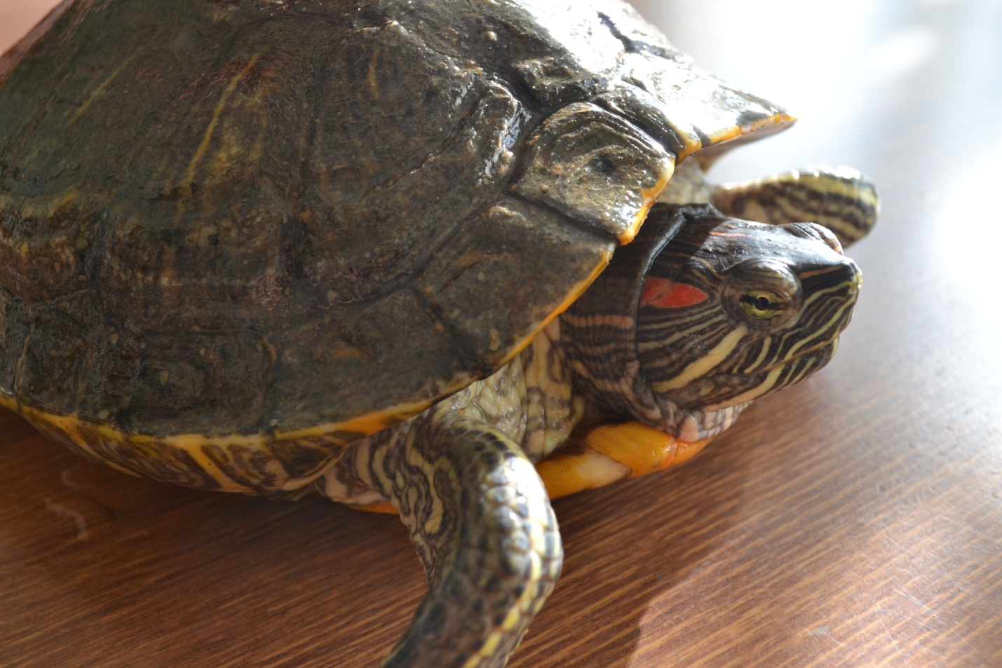
Фото 2 Ветеринарные манипуляции с использованием УФ-лампы
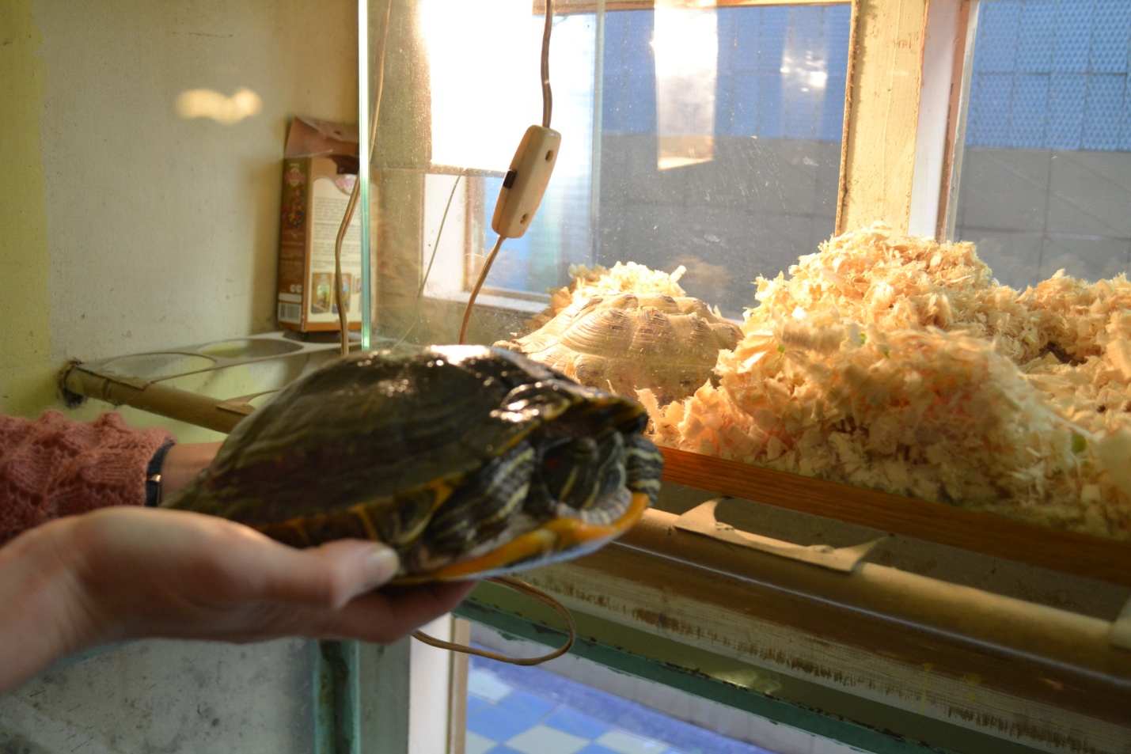
Фото №3 Питомец с симптомами отслоения роговой пластины
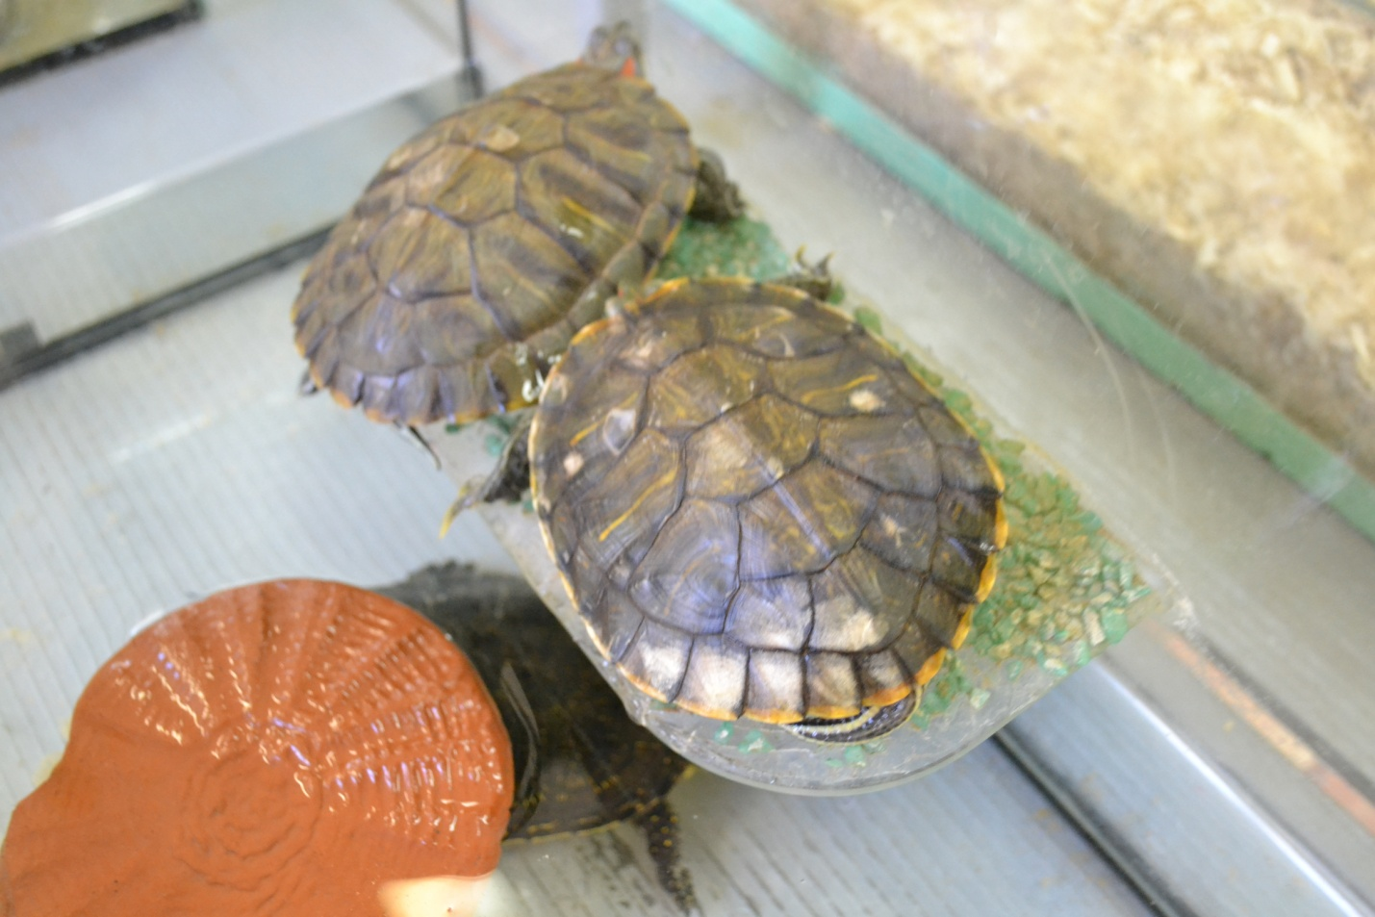

Фото № 4 Питомец с симптомами шелушения кожи

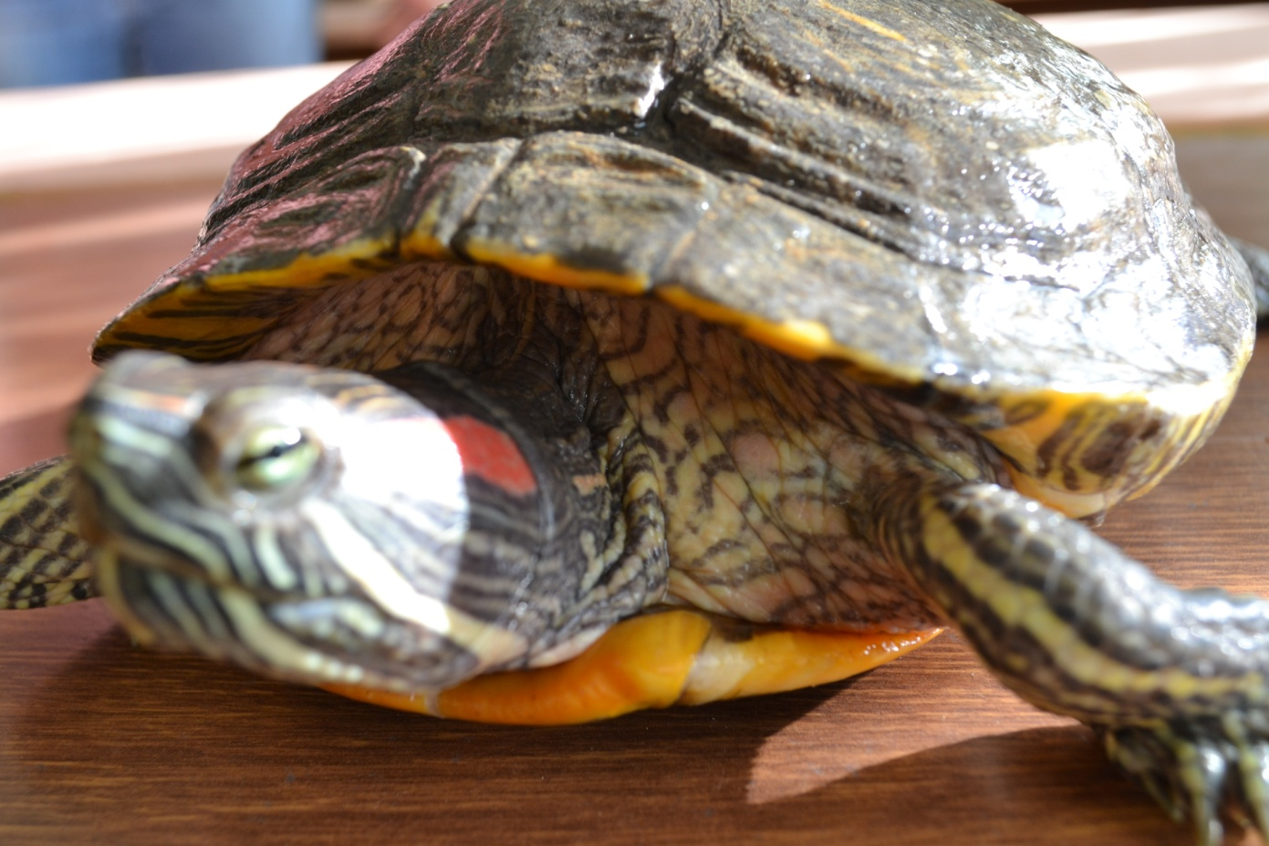
Приложение 1
Выписка из журнала осмотра и лечения животных МКУДО СЮН
города-курорта Кисловодска
№ | Дата осмотра и лечения | Вид животного | осмотр | Лечение
34 | 18.03.18 | Черепаха красноухая | Пресмыкающееся избегает нахождения в воде, оставаясь постоянно на суше.  Находясь в воде, кренится на один бок. Ныряет с трудом ,издает мяукающий звук | Вода в террариуме +  26-28°C,температура окружающего воздуха + 32-33°C. На ночь выташить черепаху из воды и поместить в теплое сухое место. Ночной режим с ограничением доступа к воде 7- 8 часов. УФ - излучение - 10 часов в сутки. Байтрил (2,5% 0,4 мл/кг) в плечевую мышцу через день Х 5 раз

